2021年全省职业院校技能大赛
制造单元智能化改造与集成技术

赛
项
规
程

二〇二一三月

一、赛项名称
赛项名称：制造单元智能化改造与集成技术
英语翻译： Intelligent Transformation and Integration
Technology of Manufacturing Units
赛项组别：高职教师组
赛项归属：装备制造大类

二、竞赛目的
随着《机器人产业发展规划（2016-2020年）》、《中国制造2025》战略规划的推进，加快智能制造技术应用，是实现制造业转型升级的关键所在。本赛项是为面向《制造业人才发展规划指南》，精准对接装备制造业重点领域的人才需求，满足复合型技术技能人才的培养，支撑智能制造产业发展设置而成。
赛项旨在推动智能制造相关专业在人才培养模式、课程体系、教学条件、考核评价、师资队伍建设上的改革，提升高职院校适应先进制造业发展需求的实习实训条件。
本赛项针对传统制造生产系统向智能制造单元技术升级的实际 问题，以智能制造技术应用为核心，以汽车零部件加工、打磨、检 测工序的智能制造过程为背景，让选手实践从系统功能分析、系统 集成设计、布局规划到安装部署、编程调试、优化改进等完整的项 目周期，考察参赛队的技术应用、技术创新和协调配合能力。竞赛 平台集成仓储物流、工业机器人、数控打磨加工、视觉检测等技术，利用工业以太网实现信息互联，依托 MES 系统实现数据采集与可视 化，满足轮毂的定制化生产制造要求。本赛项将极大地提升高职院校智能制造相关专业的人才技术水平，进一步推动智能制造技术的应用。
- 竞赛内容
本赛项以汽车行业轮毂零件的生产制造为背景，采用机器人系统集成技术完成制造单元系统的智能化改造，充分体现“两化深度融合”在传统制造业升级改造中的技术应用。根据任务书要求，选手自行设计实施方案，在三维软件中搭建竞赛平台并完成产品生产流程仿真，完成真实竞赛平台的系统搭建和线路连接，对工业机器人进行点位示教和控制程序编制，对数控系统进行加工程序编制和通讯参数设置，对视觉系统进行检测识别参数设定和优化，对可编程控制器进行控制程序编制及调试，对系统进行故障诊断和排除，实现轮毂产品根据不同的生产工艺要求及订单需求，完成仓库存储、数控加工、打磨加工、检测识别、分拣入位等工艺流程，通过制造执行系统对生产过程信息和设备状态实时采集和可视化显示。
本赛项主要考察选手对于工业机器人、可编程控制器、数控系统、集成视觉等控制设备的编程调试和复杂机电设备系统联调的自动化能力，兼顾考核选手在工业网络及数据归档处理的信息化能力，充分考验选手面对复杂任务要求的分析处理、方案制定和实施能力，展现选手的综合职业素质和创新水平。

本赛项采用团体比赛方式，3 名选手在 3 小时内协作完成如下竞赛任务：

任务一 制造单元改造方案设计（15%）

根据制造流程要求，细化完整的生产工艺路径，将工序内容与实现设备一一对应；在场地面积条件下，合理设计单元的布局形式，完成完整工序内容；根据工序流程和控制系统要求，确定控制网络结构；利用虚拟仿真软件，在三维环境中按照设计的布局形式，搭建硬件环境，规划功能单元的动作轨迹，仿真验证布局设计有效性。

任务二 硬件搭建及电气接线（10%）

根据集成设计方案，将所选的功能单元按照布局规划拼接固定；根据功能要求，完成各单元的机械安装、电气接线、气动连接、控制网络线路部署等内容；手动测试单元功能动作及故障排除。

任务三 制造单元的系统集成（35%）

对PLC控制器和远程IO进行组态操作，通过集成机器人与各功能单元满足控制设计要求；对PLC、工业机器人、数控系统、视觉系统编程调试，分别实现工业机器人更换不同工具、工业机器人从立体仓库中拾取零件、工业机器人将待加工零件放入/取出数控机床、选取指定加工程序完成加工任务、工业机器人对零件表面打磨加工、视觉系统对零件产品加工结果的检测与判别、对零件进行分拣入位等功能动作。

任务四 控制网络的集成调试（35%）

根据产品生产制造流程，对立体库、工业机器人、数控系统进行编程联调，利用物联网、工业以太网实现产品、设备和控制器之间的信息交互，满足加工流程自动化；合理优化程序逻辑和设备运行参数，满足任务的生产效率要求；利用MES系统开发平台完成信息采集、产品数据追溯、制造流程可视化、设备状态可视化等功能模块，可对异常情况进行监控并做出合理判断，确保生产安全；并完成机器人集成系统的功能流程控制操作面板开发，实现对生产流程控制。

任务五 职业素养（5%）

竞赛过程中，对参赛选手的技术应用合理性、工具操作规范性、机械电气工艺规范性、耗材使用环保性、功耗控制节能性以及赛场纪律、安全和文明生产等进行综合评价。

四、竞赛方式

（一）竞赛以团体赛方式进行。每支参赛队3名选手，参赛选手必须是2021年度高职院校在职教师，不限性别，往届全国职业院校技能大赛中获一等奖的选手，不得参加同一赛项同一组别的赛项。

（二）竞赛队伍组成：由各学院为单位组队参赛，各学院限额1支参赛队，不得跨校组队；

五、竞赛流程

日期 | 时间 | 事项 | 地点 | 参加人员
第一天 | 9:00-14:00 | 参赛队报到 | 住宿酒店 | 参赛队
第一天 | 14:30-16:30 | 领队会、  抽签（一次加密） | 会议室 | 参赛队、专家组长、裁判长、监督长、仲裁长
第一天 | 16:30-17:00 | 熟悉赛场 | 竞赛场地 | 裁判长、参赛队
第一天 | 17:00 | 封闭赛场 | 竞赛场地 | 裁判长、监督长、仲裁长
第二天 | 6:30-7:00 | 竞赛相关人员到达竞赛场地并完成参赛队检录、抽工位  （二次加密） | 竞赛场地 | 二次加密裁判、工作人员、监督
第二天 | 7:00-10:00 | 正式比赛  （第一场） | 竞赛场地 | 裁判长、现场裁判、技术人员、监督、仲裁
第二天 | 10:00-11:00 | 参赛队退场  裁判评分  设备恢复 | 竞赛场地 | 裁判长、评分裁判、监督、仲裁  技术人员
第二天 | 11:00-11:30 | 竞赛相关人员到达竞赛场地并完成参赛队检录、抽工位  （二次加密） | 竞赛场地 | 二次加密裁判、工作人员、监督
第二天 | 11:30-14：30 | 正式比赛  （第二场） | 竞赛场地 | 裁判长、现场裁判、技术人员、监督、仲裁
第二天 | 14:30-15:30 | 参赛队退场  裁判评分  设备恢复 | 竞赛场地 | 裁判长、评分裁判、监督、仲裁  技术人员
第二天 | 15:30-16:00 | 竞赛相关人员到达竞赛场地并完成参赛队检录、抽工位  （二次加密） | 竞赛场地 | 二次加密裁判、工作人员、监督
第二天 | 16:00-19:00 | 正式比赛  （第三场） | 竞赛场地 | 裁判长、现场裁判、技术人员、监督、仲裁
第二天 | 19:00-20:00 | 参赛队退场  裁判评分  竞赛设备恢复 | 竞赛场地 | 裁判长、评分裁判、监督、仲裁
第三天 | 8:00-10:00 | 成绩公布 | 竞赛场地 | 工作人员
第三天 | 10:00-11:00 | 闭赛式 | 报告厅 | 指导教师、参赛队、裁判组、监督组、专家组、工作人员等
表1 竞赛流程安排

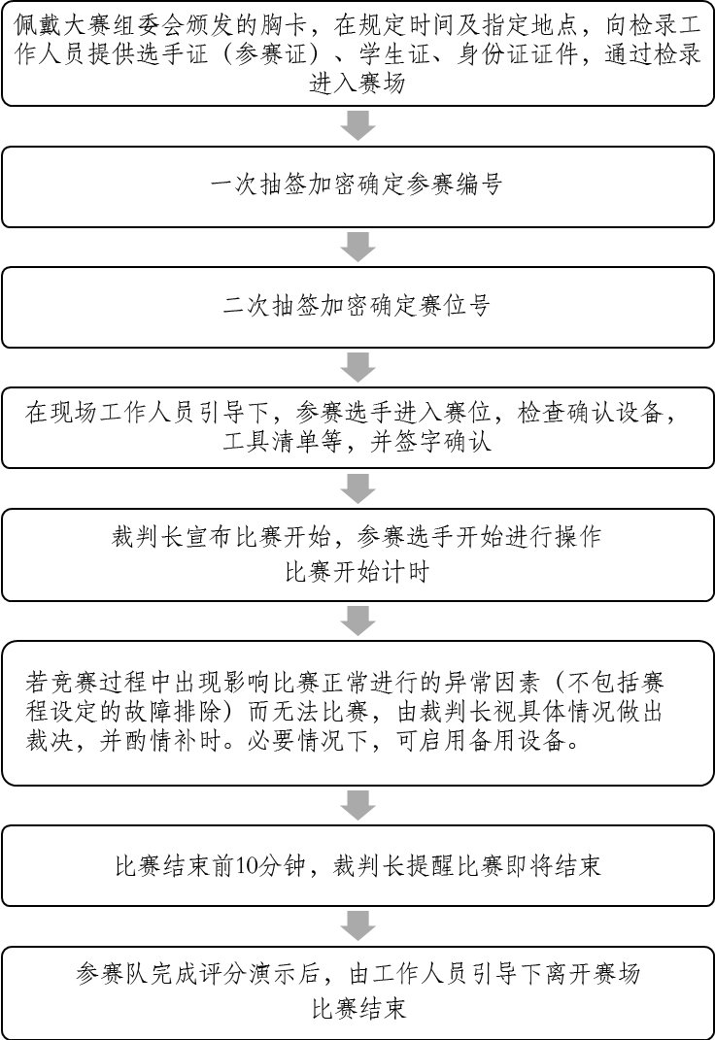
图1竞赛流程简图

六、竞赛命题

（一）大赛执委会下设的赛项专家组负责本赛项赛题的编制工作。赛题编制遵从公开、公平、公正原则。

（二）在赛前10天左右举行赛前说明会。

（三）竞赛试题样卷见附件。

七、竞赛规则

（一）竞赛报名

1.由各学院为单位组队参赛，各学院限额1支参赛队，不得跨校组队。

2.报名通过全国职业院校技能大赛网络报名系统统一进行。

3.参赛选手报名获得确认后不得随意更换。如备赛过程中参赛选手因故无法参赛，须由市级教育行政部门于开赛10个工作日之前出具书面说明，并按参赛选手资格补充人员并接受审核，经大赛执委会办公室核实后予以更换。

4.各市教育行政部门负责本地区参赛教师的资格审查工作，并保存相关证明材料的复印件，以备查阅。

（二）熟悉场地

在比赛日前一天16:30-17:00，参赛队在工作人员带领下，携带身份证件，按照规定路线有序进入赛场。任何人员只得在指定区域观察，不得进入赛位，不得触碰竞赛平台及赛位内物品。

（三）正式比赛

1.赛前十分钟选手经裁判长允许进入工位，按设备清单检查竞赛平台、机械电气元件、工具、耗材、文具用品等，不得做与竞赛任务相关事情。

2.所有人员在赛场内不得有影响选手完成工作任务的行为。参赛选手不允许未经现场裁判许可随意离开赛位，使用文明用语，不得言语及人身攻击裁判和赛场工作人员。

3.参赛选手须严格遵守安全操作规程，确保人身及设备安全。参赛选手因个人误操作造成人身安全事故和设备损坏时，裁判长有权中止该参赛队比赛。如出现影响比赛正常进行的异常因素（不包括赛程设定的故障排除）而无法比赛，由裁判长视具体情况做出裁决，并酌情补时。必要情况下，可启用备用设备。

4.选手退场时不得将任务书、草稿纸、赛位物品等带出赛场。配合裁判做好赛场记录。

（四）成绩评定

成绩评定过程中，选手根据裁判要求展示竞赛成果和任务完成情况。裁判严格按照评分表，依照选手实际发生的动作情况完成评定过程，确保公平公正。选手不得围观和议论其他选手评定情况。裁判不得将选手表现和评定结果泄露。工作人员根据裁判要求配合评定工作，不得擅自进入赛位影响评判过程。
- 成绩公布

记分员将解密后的各参赛队伍（选手）成绩汇总成比赛成绩，经裁判长、监督组签字后，公布比赛结果。公布2小时无异议后，将赛项总成绩的最终结果录入赛务管理系统，经裁判长、监督组长和仲裁长在系统导出成绩单上审核签字后，在闭幕式上宣布并颁发证书。

八、竞赛环境

（一）整体环境要求

1.竞赛场地平整、明亮、通风良好，场地采光良好，四周无太阳直射，照明条件优良，可保证赛位在比赛期间稳定的光源环境。

2.赛场规划独立参观通道和体验区域，不影响竞赛正常进行。

3.赛场设置合理数量空调，保证赛场温度适宜。

4.赛项设置合理数量监控，保证无死角全覆盖所有赛位和人员活动范围，监控录像文件妥善保存。

5.赛场设置医疗站。

6.赛场放置灭火器。

7.赛场设置备用电源。

（二）竞赛工位要求

1.单个竞赛工位面积不小于40m2（5m×8m），标明竞赛工位号码，有明显区域划分，除了参赛工位，还应准备2个备用工位、1个裁判培训工位。赛场面积应不低于1600m2。

2.每个竞赛工位配备竞赛平台1套，操作桌1张（操作面积不小于1000mm×1600mm），编程用电脑2台（配电脑桌），凳子3张，文具及清扫工具1套。

3.每个竞赛工位提供竞赛平台用供电口1个（380V-10kW），编程电脑用供电口2个（220V-1kW，提供UPS），提供网线接口1个（赛场内部署交换机）。

4.编程用电脑配置要求，CPU为INTEL i7-8700 CPU（第8代，主频3.2GHz，核心数6）同级别或以上，显卡为独立NVIDIA GeForce GTX 1060显卡（1500MHz频率，3GB显存）同级别或以上，内存为8GB容量同级别或以上，硬盘为500GB容量同级别或以上，安装正版Windows 10操作系统以及要求的Office软件等。

九、技术规范
（一）相关知识与技术技能
1.系统集成方案制定与优化
依照实际加工工序及工艺要求，结合硬件设备及特定条件限制，设计硬件单元的布局形式，规划控制系统的层级拓扑结构，选择适当的通讯方式和接口，制定后续功能设计方案和调试流程。利用仿真软件快速验证方案合理性，并采取适当措施优化方案以缩短调试周期、加强制造柔性、提高生产效率。
2.机械安装、电气接线
参照机械及电气操作规范，完成硬件设备的拼接和电路、气路、通讯线路的接线。
3.可编程控制器（PLC）应用
利用适当的编程指令，结合硬件设备及特定条件限制，完成PLC控制程序的设计和编程，实现硬件设备的执行设备如伺服电机、气缸、传感器、分布式IO等满足所需的动作要求。
4.工业机器人（Robot）应用
利用编程指令，结合硬件设备及特定条件限制，完成Robot控制程序的设计和编程，实现工业机器人完成所需的动作要求。
5.数控系统（CNC）应用
利用适当的编程指令，结合硬件设备及特定条件限制，完成CNC加工程序的设计和编程，实现数控机床完成所需的加工过程。
6.智能视觉（CCD）应用
利用适当的检测模板和条件，结合硬件设备及特定条件限制，完成CCD检测条件的设置和优化，实现对目标产品不同特征的检测反馈。
7.工业网络技术应用
利用不同的工业网络通讯协议，结合硬件设备及特定条件限制，实现PLC、Robot、CNC、CCD、PC和分布式IO的实时通讯。
8.制造企业生产过程执行系统（MES）应用
利用成熟的工业软件，结合硬件设备及特定条件限制，实现对不同控制器、执行设备、传感器的运行状态监控和工艺流程控制。
（二）职业标准
1.机械设备安装工国家职业标准（职业编码 6-23-10-01）
2.电气设备安装工国家职业标准（职业编码 6-23-10-02）
3.可编程序控制系统设计师国家职业标准（职业编码 X2-02-13-10）
4.计算机程序设计员国家职业标准（职业编码 X2-02-13-06）
（三）技术标准
1.机床数控系统 通用技术条件 JB/T 8832.1-2001
2.工业控制系统信息安全 GB/T 30976.1-30976.2
3.工业机器人坐标系和运动命名原则 GB/T 16977-2005
4.工业机器人编程和操作图形用户接口 GB/T 19399-2003
5.工业机器人安全规范 GB 11291-1997
6.工业机器人通用技术标准 GB/T 14284-1993
7.电气设备用图形符号 GB/T 5465.2-1996
8.机械安全 机械电气设备 第1部分 GB 5226.1-2002
9.基于PROFIBUS DP和PROFINET IO的功能安全通信行规-PROFIsafe GB/Z 20830-2007
10.工业通信网络 现场总线规范 第2部分: 物理层规范和服务定义 GB/T 16657.2-2008
11.工业通信网络 现场总线规范 类型10: PROFINET IO 规范 第3部分: PROFINET IO 通信行规 GB/Z 25105.3-2010
12.制造业信息化 技术术语 GB/T 18725-2008
13.教学仪器设备安全要求总则 GB 21746-2008
14.教学仪器设备安全要求 仪器和零部件的基本要求GB21748-2008

十、技术平台
（一）竞赛平台功能概述
制造单元智能化改造与集成技术赛项竞赛平台选用北京华航唯实机器人科技股份有限公司提供的 CHL-DS-11 型设备，如图 2 所示，以汽车行业的轮毂为产品对象，如图 3 所示，实现了仓库取料、制造加工、打磨抛光、检测识别、分拣入位等生产工艺环节，以未来智能制造工厂的定位和需求为参考，通过工业以太网完成数据的快速交换和流程控制，采用 PLC 实现灵活的现场控制结构和总控设计逻辑，利用 MES 系统采集所有设备的运行信息和工作状态，融合大数据实现工艺过程的实时调配和智能控制。
竞赛平台模块化设计，每个单元安装在可自由移动的独立台架上，布置远程IO模块通过工业以太网实现信号通讯和协调控制，用以满足不同的工艺流程要求和功能实现，充分体现出系统集成的功耗、效率及成本特性。每个单元的四边均可以与其他单元进行拼接，根据工序顺序，自由组合成适合不同功能要求的布局形式。
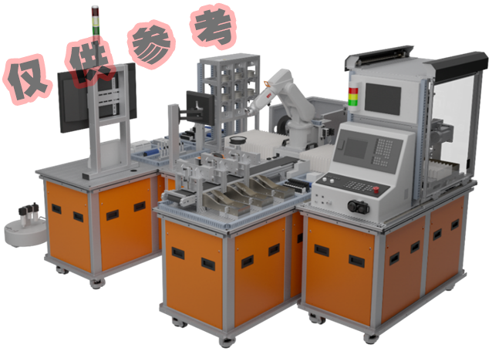
图2 机器人系统集成平台
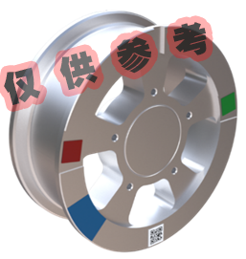
图3 轮毂产品
借助工业机器人离线编程软件，可以在三维虚拟环境中模拟搭建布局结构，仿真动作过程，验证各单元间的配合相关度，提高工作效率、体现智能设计，如图4所示。
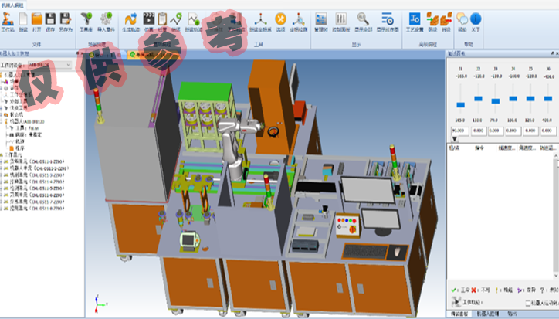
图4 工业机器人离线编程软件
（二）竞赛设备单元介绍
竞赛平台集成了工业机器人、仓储物流、数控打磨加工、视觉检测等技术，利用工业以太网实现信息互联，依托MES系统实现数据采集与可视化，接入云端借助数据服务实现一体化联控，以满足产品（汽车轮毂）的定制化生产制造。
执行单元是产品在各个单元间转换和定制加工的执行终端，是应用平台的核心单元，由工作台、工业机器人、平移滑台、快换模块法兰端、远程IO模块等组件构成，如图5所示。工业机器人选用知名品牌的桌面级小型工业机器人，六自由度可使其在工作空间内自由活动，完成以不同姿态拾取零件或加工。平移滑台作为工业机器人扩展轴，扩大了工业机器人的可达工作空间，可以配合更多的功能单元完成复杂的工艺流程。平移滑台的运动参数信息，如速度、位置等，由工业机器人控制器通过现场IO信号传输给PLC，从而控制伺服电机实现线性运动。快换模块法兰端安装在工业机器人末端法兰上，可与快换模块工具端匹配，实现工业机器人工具的自动更换。执行单元的流程控制信号由远程IO模块通过工业以太网与总控单元实现交互。
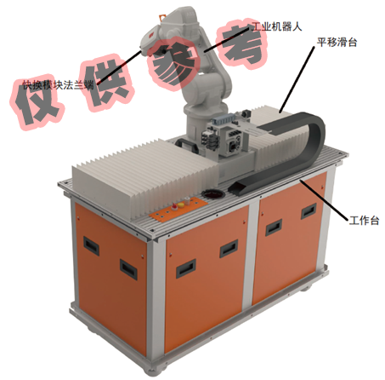
图5 执行单元
工具单元用于存放不同功能的工具，是执行单元的附属单元，由工作台、工具架、工具、示教器支架等组件构成，如图6所示。工业机器人可通过程序控制移动到指定位置安装或释放工具。工具单元提供了7种不同类型的工具，每种工具均配置了快换模块工具端，可以与快换模块法兰端匹配。
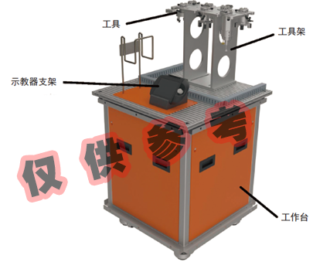
图6 工具单元
仓储单元用于临时存放零件，是应用平台的功能单元，由工作台、立体仓库、远程IO模块等组件构成，如图7所示。立体仓库为双层六仓位结构，每个仓位可存放一个零件。仓位托板可推出，方便工业机器人以不用方式取放零件。每个仓位均设置有传感器和指示灯，可检测当前仓位是否存放有零件并将状态显示出来。仓储单元所有气缸动作和传感器信号均由远程IO模块通过工业以太网传输到总控单元。
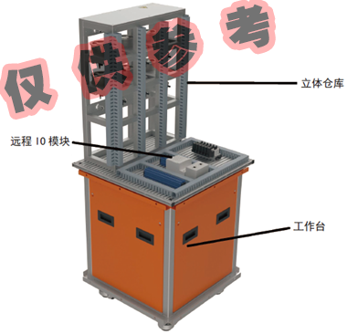
图7 仓储单元
加工单元可对零件表面指定位置进行雕刻加工，是应用平台的功能单元，由工作台、数控机床、刀库、数控系统、远程IO模块等组件构成，如图8所示。数控机床为典型三轴铣床形式，采用轻量化设计，可实现小范围高精度加工，加工动作由数控系统控制。数控系统可实现最佳表面质量和高速、高精加工的和谐统一，是面向中高档数控机床配套的数控产品。数控系统集CNC、PLC、操作界面以及轴控制功能于一体，支持车、铣两种工艺应用，基于80位浮点数的纳米计算精度充分保证了控制的精确性。数控系统提供的图形编程既包括传统的G指令，也包括最新的指导性编程，用户可以根据指导一步步按自定义的步骤进行编程，简单、快捷。支持多种编程方式，包括灵活的编程向导，高效的工步式编程和全套的工艺循环，可以满足从大批量生产到单个工件加工的编程需要，在显著缩短编程时间的同时确保最佳工件精度。数控系统选用工业级、市场占有率高、使用范围广的高性能产品，保证操作与真实机床的完全一致性。刀库采用虚拟化设计，利用屏幕显示模拟换刀动作和当前刀具信息，刀库控制信号由数控系统提供，与真实刀库完全相同。加工单元的流程控制信号由远程IO模块通过工业以太网传输到总控单元。
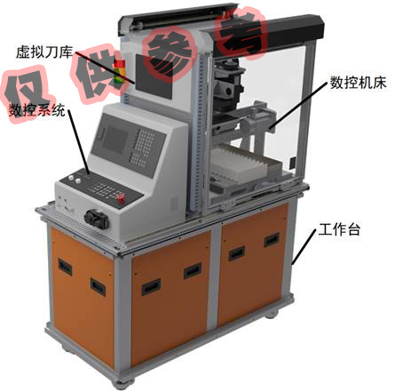
图8 加工单元
打磨单元完成零件表面的打磨，是应用平台的功能单元，由工作台、打磨工位、旋转工位、翻转工装、吹屑工位、防护罩、远程IO模块等组件构成，如图9所示。打磨工位可准确定位零件并稳定夹持，是实现打磨加工的主要工位。旋转工位可在准确固定零件的同时带动零件实现180°沿其轴线旋转，方便切换打磨加工区域。翻转工装在无需执行单元的参与下，实现零件在打磨工位和旋转工位间的转移，并完成零件的翻面。吹屑工位可以实现在零件完成打磨工序后吹除碎屑功能。打磨单元所有气缸动作和传感器信号均由远程IO模块通过工业以太网传输到总控单元。
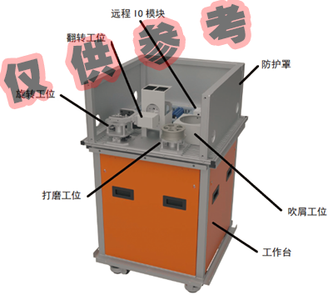
图9 打磨单元
检测单元可根据不同需求完成对零件的检测、识别功能，是应用平台的功能单元，由工作台、视觉相机、光源、结果显示器等组件构成，如图10所示。视觉相机可根据不同的程序设置，实现条码识别、形状匹配、颜色检测、尺寸测量等功能，操作过程和结果通过结果显示器显示。检测单元的程序选择、检测执行和结果输出通过工业以太网传输到执行单元的工业机器人，并由其将结果信息传递到总控单元从而决定后续工作流程。
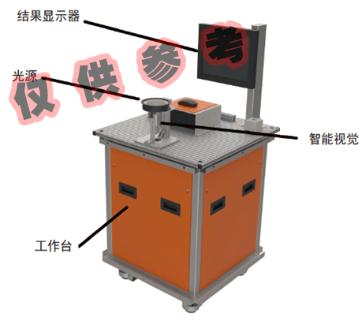
图10 检测单元
分拣单元可根据程序实现对不同零件的分拣动作，是应用平台的功能单元，由工作台、传输带、分拣机构、分拣工位、远程IO模块等组件构成，如图11所示。传输带可将放置到起始位的零件传输到分拣机构前。分拣机构根据程序要求在不同位置拦截传输带上的零件，并将其推入指定的分拣工位。分拣工位可通过定位机构实现对滑入零件准确定位，并设置有传感器检测当前工位是否存有零件。分拣单元共有三个分拣工位，每个工位可存放一个零件。分拣单元所有气缸动作和传感器信号均由远程IO模块通过工业以太网传输到总控单元。
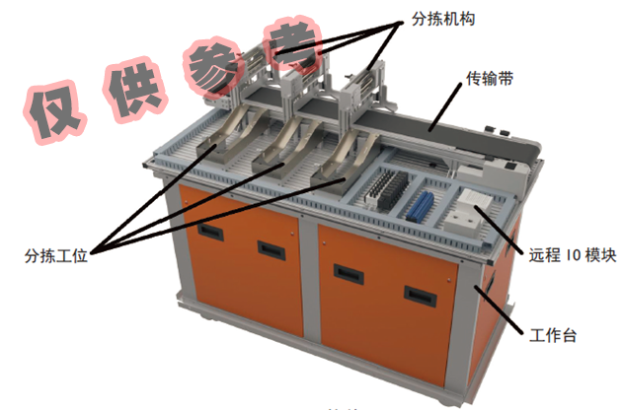
图11 分拣单元
总控单元是各单元程序执行和动作流程的总控制端，是应用平台的核心单元，由工作台、控制模块、操作面板、电源模块、气源模块、显示终端、移动终端等组件构成，如图12所示。控制模块由两个PLC和工业交换机构成，PLC通过工业以太网与各单元控制器和远程IO模块实现信息交互，用户可根据需求自行编制程序实现流程功能。操作面板提供了电源开关、急停开关和自定义按钮。应用平台其他单元的电、气均由总控单元提供，通过所提供的线缆实现快速连接。显示终端用于MES系统的运行展示，可对应用平台实现信息监控、流程控制、订单管理等功能，如图13所示。移动终端中运行有远程监控程序，MES系统会实时将应用平台信息传输到云数据服务器，移动终端可利用移动互联网对云数据服务器中的数据进行图形化、表格化显示，实现远程监控。
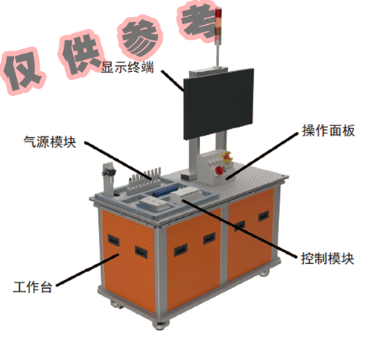
图12 总控单元
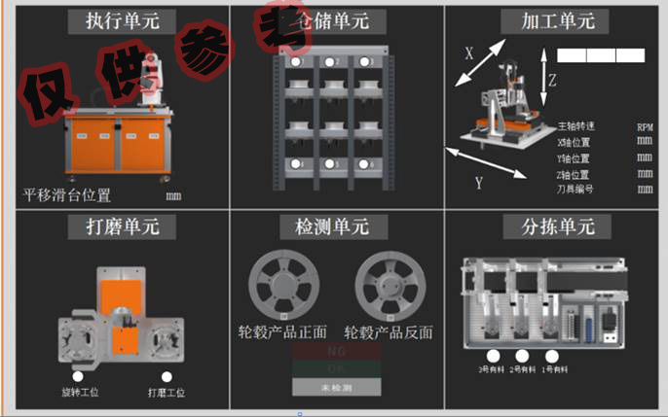
图13 MES系统画面
（三）竞赛平台主要设备参数
表2 竞赛平台设备参数
序号 | 名称 | 竞赛平台规格参数 | 数量
1 | 执行单元 | 工业机器人×1  1) 六自由度串联关节桌面型工业机器人；  2) 工作范围580mm；  3) 有效荷重3kg，手臂荷重0.3kg；  4) 手腕设有10路集成信号源，4路集成气源；  5) 重复定位精度0.01mm；  6) 防护等级IP30；  7) 轴1旋转，工作范围+165°~-165°，最大速度250°/s；  8) 轴2手臂，工作范围+110°~-110°，最大速度250°/s；  9) 轴3手臂，工作范围+70°~-90°，最大速度250°/s；  10) 轴4手腕，工作范围+160°~-160°，最大速度320°/s；  11) 轴5弯曲，工作范围+120°~-120°，最大速度320°/s；  12) 轴6翻转，工作范围+400°~-400°，最大速度420°/s；  13) 1kg拾料节拍，25×300×25mm区域为0.58s，TCP最大速度6.2m/s，TCP最大加速度28m/s，加速时间0~1m/s为0.07s；  14) 电源电压为200~600V，50/60Hz，功耗0.25kW；  15) 本体重量25kg；  16) 在工作台台面上布置有手动/自动模式切换旋钮、电机开启按钮及示教器接线接口，方便接线。 | 1台
1 | 执行单元 | 工业机器人扩展IO模块×1  1) 支持DeviceNet总线通讯；  2) 支持适配IO模块数量最多32个；  3) 传输距离最大5000米，总线速率最大500kbps；  4) 附带数字量输入模块2个，单模块8通道，输入信号类型PNP，输入电流典型值3mA，隔离耐压500V，隔离方式光耦隔离；  5) 附带数字量输出模块3个，单模块8通道，输出信号类型源型，驱动能力500mA/通道，隔离耐压500V，隔离方式光耦隔离；  6) 附带模拟量输出模块1个，单模块4通道，输出电压0V~10V，负载能力>5kΩ，负载类型为阻性负载、容性负载，分辨率12位；  7) 在工作台台面上布置有远程IO适配器的网络通信接口，方便接线。 | 1台
1 | 执行单元 | 工具快换模块法兰端×1  1) 针对多关节机器人设计，使气管、信号确认线一次性自动装卸；  2) 超硬铝材质，安装位置为机器手侧；  3) 自重125g，可搬重量3kg；  4) 锁紧力123N，张开力63N；  5) 支持9路电信号（2A，DC 24V）、6路气路连接。 | 1台
1 | 执行单元 | 平移滑台×1  1) 有效工作行程700mm，有效负载重量50kg，额定运行速度15mm/s；  2) 驱动方式为伺服电机经减速机减速后，通过同步带带动滚珠丝杠实现旋转运动变换到直线运动，由滚珠导轨导向滑动；  3) 伺服电机额定输出400W，额定转矩1.3Nm，额定转速3000r/min，增量式17bit编码器，配套同品牌伺服驱动器，配套精密减速机，减速比1:5；  4) 滚珠丝杠直径25mm，导程5mm，全长990mm，配套自润滑螺母；  5) 滚珠导轨共2个，宽度20mm，全长1240mm，每个导轨配套2个滑块；  6) 直线导轨安装有防护罩，保护导轨和丝杠等零件，确保运行安全，配有拖链系统方便工业机器人线缆及其他连接线布线，外侧安装有长度标尺，可指示滑台当前位置。 | 1台
1 | 执行单元 | PLC控制器×1：  1) 工作存储器30KB，装载存储器1MB，保持性存储器10KB；  2) 本体集成I/O，数字量8点输入/6点输出，模拟量2路输入；  3) 过程映像大小为1024字节输入（I）和1024字节输出（Q）；  4) 位存储器为4096字节（M）；  5) 具备1个以太网通信端口，支持ProfiNet通信；  6) 实数数学运算执行速度2.3μs/指令，布尔运算执行速度0.08μs/指令；  7) 扩展IO模块，数字量输入模块1个，输入点数16位，类型为源型/漏型，额定电压24V DC（4mA）；  8) 在工作台台面上布置有PLC的网络通信接口，方便接线。 | 1台
1 | 执行单元 | 远程IO模块×1  1) 支持ProfiNet总线通讯；  2) 支持适配IO模块数量最多32个；  3) 传输距离最大100米（站站距离），总线速率最大100Mbps；  4) 附带数字量输入模块3个，单模块8通道，输入信号类型PNP，输入电流典型值3mA，隔离耐压500V，隔离方式光耦隔离；  5) 附带数字量输出模块2个，单模块8通道，输出信号类型源型，驱动能力500mA/通道，隔离耐压500V，隔离方式光耦隔离；  6) 附带模拟量输入模块1个，单模块4通道，输入电压0V~10V，输入滤波可配置（1ms~10ms），输入阻抗>500kΩ，分辨率12位；  7) 在工作台台面上布置有远程IO适配器的网络通信接口，方便接线。 | 1台
1 | 执行单元 | 工作台×1  1) 铝合金型材结构，工作台式设计，台面可安装功能模块，底部柜体内可安装电气设备；  2) 台面长1360mm，宽680mm，厚20mm；  3) 底部柜体长1280mm，宽600mm，高700mm；  4) 底部柜体四角安装有脚轮，轮片直径50mm，轮片宽度25mm，可调高度10mm；  5) 工作台面合理布置有线槽，方便控制信号线和气路布线，且电、气分开；  6) 底部柜体上端和下端四周安装有线槽，可方便电源线、气管和通信线布线；  7) 底部柜体门板为快捷可拆卸设计，每个门板完全相同可互换安装。 | 1台
2 | 工具单元 | 轮辐夹爪×1  1) 三指夹爪，气动驱动，自动定心，可针对零件轮辐位置稳定夹持；  2) 配有工具快换模块工具端，与工具快换法兰端配套，自重45g，安装后厚度38mm。 | 1台
2 | 工具单元 | 轮毂夹爪×1  1) 三指夹爪，气动驱动，自动定心，可针对零件轮毂位置稳定夹持；  2) 配有工具快换模块工具端，与工具快换法兰端配套，自重45g，安装后厚度38mm。 | 1台
2 | 工具单元 | 轮辋内圈夹爪×1  1) 三指夹爪，气动驱动，自动定心，可针对零件轮辋内圈位置稳定夹持；  2) 配有工具快换模块工具端，与工具快换法兰端配套，自重45g，安装后厚度38mm。 | 1台
2 | 工具单元 | 轮辋外圈夹爪×1  1) 两指夹爪，气动驱动，自动定心，可针对零件轮辋外圈位置稳定夹持；  2) 配有工具快换模块工具端，与工具快换法兰端配套，自重45g，安装后厚度38mm。 | 1台
2 | 工具单元 | 吸盘夹爪×1  1) 五位吸盘工具，可对零件轮辐的正面、反面表面稳定拾取；  2) 配有工具快换模块工具端，与工具快换法兰端配套，自重45g，安装后厚度38mm。 | 1台
2 | 工具单元 | 端面打磨工具×1  1) 电动打磨工具，配有端面打磨头，可对零件表面进行打磨加工；  2) 配有工具快换模块工具端，与工具快换法兰端配套，自重45g，安装后厚度38mm。 | 1台
2 | 工具单元 | 侧面打磨工具×1  1) 电动打磨工具，配有侧面打磨头，可对零件表面进行打磨加工；  2) 配有工具快换模块工具端，与工具快换法兰端配套，自重45g，安装后厚度38mm。 | 1台
2 | 工具单元 | 工具支架×1  1) 铝合金结构，可稳定支撑并定位所有工具；  2) 提供7个工具摆放位置，位置标号清晰标示；  3) 所有工具的定位方式相同，可互换位置，不影响正常使用。 | 1台
2 | 工具单元 | 示教器支架×1  1) 与工业机器人示教器配套，可稳定安放，不易滑落；  2) 配套线缆悬挂支架，方便线缆收放。 | 1台
2 | 工具单元 | 工作台×1  1) 铝合金型材结构，工作台式设计，台面可安装功能模块，底部柜体内可安装电气设备；  2) 台面长680mm，宽680mm，厚20mm；  3) 底部柜体长600mm，宽600mm，高700mm；  4) 底部柜体四角安装有脚轮，轮片直径50mm，轮片宽度25mm，可调高度10mm；  5) 工作台面合理布置有线槽，方便控制信号线和气路布线，且电、气分开；  6) 底部柜体上端和下端四周安装有线槽，可方便电源线、气管和通信线布线；  7) 底部柜体门板为快捷可拆卸设计，每个门板完全相同可互换安装。 | 1台
3 | 仓储单元 | 立体仓库×1  1) 双层共6仓位，采用铝型材作为结构支撑；  2) 每个仓位可存储1个轮毂零件；  3) 仓位托盘可由气动推杆驱动推出缩回；  4) 仓位托盘底部设置有传感器可检测当前仓位是否存有零件；  5) 每个仓位具有红绿指示灯表明当前仓位仓储状态，并有明确标识仓位编号。 | 1台
3 | 仓储单元 | 远程IO模块×1  1) 支持ProfiNet总线通讯；  2) 支持适配IO模块数量最多32个；  3) 传输距离最大100米（站站距离），总线速率最大100Mbps；  4) 附带数字量输入模块3个，单模块8通道，输入信号类型PNP，输入电流典型值3mA，隔离耐压500V，隔离方式光耦隔离；  5) 附带数字量输出模块4个，单模块8通道，输出信号类型源型，驱动能力500mA/通道，隔离耐压500V，隔离方式光耦隔离；  6) 在工作台台面上布置有远程IO适配器的网络通信接口，方便接线。 | 1台
3 | 仓储单元 | 轮毂零件×6  1) 铝合金材质，五辐轮毂缩比零件；  2) 轮辋直径102mm，最大外圈直径114mm，轮辋内圈直径88mm，轮毂直径28mm，整体厚度45mm，轮辐厚度16mm；  3) 正面设计有可更换的数控加工耗材安装板，直径37mm，厚度8mm，塑料材质；  4) 零件正面、反面均设计有定位槽、视觉检测区域、打磨加工区域和二维码标签位置。 | 1台
3 | 仓储单元 | 工作台×1  1) 铝合金型材结构，工作台式设计，台面可安装功能模块，底部柜体内可安装电气设备；  2) 台面长680mm，宽680mm，厚20mm；  3) 底部柜体长600mm，宽600mm，高700mm；  4) 底部柜体四角安装有脚轮，轮片直径50mm，轮片宽度25mm，可调高度10mm；  5) 工作台面合理布置有线槽，方便控制信号线和气路布线，且电、气分开；  6) 底部柜体上端和下端四周安装有线槽，可方便电源线、气管和通信线布线；  7) 底部柜体门板为快捷可拆卸设计，每个门板完全相同可互换安装。 | 1台
4 | 加工单元 | 数控机床×1  1) 典型三轴立式铣床结构，加工台面不动，主轴可实现X\Y\Z三轴加工运动；  2) 主轴为风冷电主轴，转速24000r/min，额定功率0.8kW，轴端连接为ER11，可夹持3mm直径刀柄的刀具；  3) X轴有效行程240mm，最大运行速度30mm/s，3Nm高性能伺服电机驱动，通过同步带带动滚珠丝杠实现旋转运动变换到直线运动，由滚珠导轨导向滑动；  4) Y轴有效行程250mm，最大运行速度30mm/s，3Nm高性能伺服电机驱动，通过同步带带动滚珠丝杠实现旋转运动变换到直线运动，由滚珠导轨导向滑动；  5) Z轴有效行程180mm，最大运行速度30mm/s，3Nm高性能伺服电机驱动，带抱闸，通过同步带带动滚珠丝杠实现旋转运动变换到直线运动，由滚珠导轨导向滑动；  6) 夹具采用气动驱动夹紧，缸径32mm，夹具可有气动驱动前后两端定位，方便上下料；  7) 数控机床配有安全护栏，铝合金框架透明隔断，正面、背面均配有安全门，由气动驱动实现开启关闭。 | 1台
4 | 加工单元 | 模拟刀库×1  1) 模拟刀库采用虚拟化设计，由显示屏显示当前使用刀具信息和刀库工作状态；  2) 显示屏尺寸9英寸，TFT真彩液晶屏，64K色，分辨率800×480，背光平均无故障时间20000小时，可用内存10MB，支持ProfiNet通讯；  3) 侧面配装有数控机床工作指示灯，可指示当前工作状态。 | 1台
4 | 加工单元 | 数控系统×1  1) 数控系统性能为PPU24X；  2) 10.4英寸TFT彩色显示屏；  3) PLC控制基于工业级、知名品牌的高性能产品；  4) 最大加工通道/方式组数为1，CNC用户内存5MB；  5) 具备铣削工艺；  6) 进给轴具备加速度平滑控制、前馈控制、驱动系统动态伺服控制功能；  7) 插补轴数最大4轴，支持直线插补、圆弧插补、螺旋插补、样条插补、精优曲面功能、程序段预读功能、压缩器功能；  8) 具备刀具管理功能，刀具数最大256，刀刃数最多512，支持刀具质量、刀具寿命检测功能，带替换刀具管理功能；  9) 具备OPC UA通讯接口，可将数控系统中的运行数据传输到MES软件中；  10) 提供手轮对各轴手动操作。 | 1台
4 | 加工单元 | 远程IO模块×1  1) 支持ProfiNet总线通讯；  2) 支持适配IO模块数量最多32个；  3) 传输距离最大100米（站站距离），总线速率最大100Mbps；  4) 附带数字量输入模块1个，单模块8通道，输入信号类型PNP，输入电流典型值3mA，隔离耐压500V，隔离方式光耦隔离；  5) 附带数字量输出模块1个，单模块8通道，输出信号类型源型，驱动能力500mA/通道，隔离耐压500V，隔离方式光耦隔离；  6) 在工作台台面上布置有远程IO适配器的网络通信接口，方便接线。 | 1台
4 | 加工单元 | 工作台×1  1) 铝合金型材结构，工作台式设计，台面可安装功能模块，底部柜体内可安装电气设备；  2) 台面长1360mm，宽680mm，厚20mm；  3) 底部柜体长1280mm，宽600mm，高700mm；  4) 底部柜体四角安装有脚轮，轮片直径50mm，轮片宽度25mm，可调高度10mm；  5) 工作台面合理布置有线槽，方便控制信号线和气路布线，且电、气分开；  6) 底部柜体上端和下端四周安装有线槽，可方便电源线、气管和通信线布线；  7) 底部柜体门板为快捷可拆卸设计，每个门板完全相同可互换安装。 | 1台
5 | 打磨单元 | 打磨工位×1  1) 铝合金框架结构，可稳定支撑零件加工；  2) 四爪夹具由气动驱动，可对零件轮毂位置进行稳定夹持，自动对心定位；  3) 底部配有传感器可检测当前工位是否存有零件。 | 1台
5 | 打磨单元 | 旋转工位×1  1) 铝合金框架结构，可稳定支撑零件加工；  2) 四爪夹具由气动驱动，可对零件轮辋内圈进行稳定夹持，自动对心定位；  3) 底部配有传感器可检测当前工位是否存有零件；  4) 旋转气缸可带动旋转工位整体180°旋转，实现零件沿轴线旋转。 | 1台
5 | 打磨单元 | 翻转工装×1  1) 双指夹具对零件轮辋外圈稳定夹持，自动对心定位，翻转过程无位移；  2) 旋转气缸可驱动双指夹具实现所夹持的零件在打磨工位和旋转工位间翻转；  3) 升降气缸可实现将翻转后的零件在小距离内垂直放入或取出工位，确保定位准确。 | 1台
5 | 打磨单元 | 吹屑工位×1  1) 不锈钢材质，外形尺寸150mm×150mm×100mm；  2) 顶部开口直径130mm；  3) 两侧布置了吹气口，可将打磨后粘附在零件表面上的碎屑清除。 | 1台
5 | 打磨单元 | 远程IO模块×1  1) 支持ProfiNet总线通讯；  2) 支持适配IO模块数量最多32个；  3) 传输距离最大100米（站站距离），总线速率最大100Mbps；  4) 附带数字量输入模块2个，单模块8通道，输入信号类型PNP，输入电流典型值3mA，隔离耐压500V，隔离方式光耦隔离；  5) 附带数字量输出模块2个，单模块8通道，输出信号类型源型，驱动能力500mA/通道，隔离耐压500V，隔离方式光耦隔离；  6) 在工作台台面上布置有远程IO适配器的网络通信接口，方便接线。 | 1台
5 | 打磨单元 | 工作台×1  1) 铝合金型材结构，工作台式设计，台面可安装功能模块，底部柜体内可安装电气设备；  2) 台面长680mm，宽680mm，厚20mm；  3) 底部柜体长600mm，宽600mm，高700mm；  4) 底部柜体四角安装有脚轮，轮片直径50mm，轮片宽度25mm，可调高度10mm；  5) 工作台面合理布置有线槽，方便控制信号线和气路布线，且电、气分开；  6) 底部柜体上端和下端四周安装有线槽，可方便电源线、气管和通信线布线；  7) 底部柜体门板为快捷可拆卸设计，每个门板完全相同可互换安装。 | 1台
6 | 检测单元 | 视觉系统×1  1) 采用30W像素CCD相机，彩色，有效像素640×480，像素尺寸7.4μm×7.4μm，电子快门；  2) 控制器为箱型，可并列处理；  3) 动作模式包括标准模式、倍速多通道输入、不间断调整；  4) 支持128场景数；  5) 利用流程编辑功能制作处理流程；  6) 支持Ethernet通信，采用无协议（TCP/UDP）；  7) 在工作台台面上布置有网络通信接口，方便接线。 | 1台
6 | 检测单元 | 配套光源及显示器×1  1) 配套漫反射环形光源，白色，明亮度可调节；  2) 光源配有保护支架，可有效防止零件掉落损坏光源；  3) 配套视觉系统显示器和操作用鼠标。 | 1台
6 | 检测单元 | 工作台×1  1) 铝合金型材结构，工作台式设计，台面可安装功能模块，底部柜体内可安装电气设备；  2) 台面长680mm，宽680mm，厚20mm；  3) 底部柜体长600mm，宽600mm，高700mm；  4) 底部柜体四角安装有脚轮，轮片直径50mm，轮片宽度25mm，可调高度10mm；  5) 工作台面合理布置有线槽，方便控制信号线和气路布线，且电、气分开；  6) 底部柜体上端和下端四周安装有线槽，可方便电源线、气管和通信线布线；  7) 底部柜体门板为快捷可拆卸设计，每个门板完全相同可互换安装。 | 1台
7 | 分拣单元 | 传送带×1  1) 宽度125mm，有效长度1250mm；  2) 调速电机驱动，功率120W，单相220V供电，配套1:18减速比减速器，采用变频器驱动；  3) 传送带起始端配有传感器，可检测当前位置是否有零件。 | 1台
7 | 分拣单元 | 分拣机构×3  1) 分拣机构配有传感器，可检测当前分拣机构前是否有零件；  2) 利用垂直气缸可实现阻挡片升降，将零件拦截在指定分拣机构前；  3) 利用推动气缸可实现将零件推入指定分拣工位。 | 1台
7 | 分拣单元 | 分拣工位×3  1) 分拣工位末端配有传感器，可检测当前分拣工位是否存有零件；  2) 分拣工位末端为V型顶块，可配合顶紧气缸对零件精确定位；  3) 每个分拣工位均有明确标号。 | 1台
7 | 分拣单元 | 远程IO模块×1  1) 支持ProfiNet总线通讯；  2) 支持适配IO模块数量最多32个；  3) 传输距离最大100米（站站距离），总线速率最大100Mbps；  4) 附带数字量输入模块3个，单模块8通道，输入信号类型PNP，输入电流典型值3mA，隔离耐压500V，隔离方式光耦隔离；  5) 附带数字量输出模块2个，单模块8通道，输出信号类型源型，驱动能力500mA/通道，隔离耐压500V，隔离方式光耦隔离；  6) 在工作台台面上布置有远程IO适配器的网络通信接口，方便接线。 | 1台
7 | 分拣单元 | 工作台×1  1) 铝合金型材结构，工作台式设计，台面可安装功能模块，底部柜体内可安装电气设备；  2) 台面长1360mm，宽680mm，厚20mm；  3) 底部柜体长1280mm，宽600mm，高700mm；  4) 底部柜体四角安装有脚轮，轮片直径50mm，轮片宽度25mm，可调高度10mm；  5) 工作台面合理布置有线槽，方便控制信号线和气路布线，且电、气分开；  6) 底部柜体上端和下端四周安装有线槽，可方便电源线、气管和通信线布线；  7) 底部柜体门板为快捷可拆卸设计，每个门板完全相同可互换安装。 | 1台
8 | 总控单元 | PLC控制器×2：  1) 工作存储器30KB，装载存储器1MB，保持性存储器10KB；  2) 本体集成I/O，数字量8点输入/6点输出，模拟量2路输入；  3) 过程映像大小为1024字节输入（I）和1024字节输出（Q）；  4) 位存储器为4096字节（M）；  5) 具备1个以太网通信端口，支持ProfiNet通信；  6) 实数数学运算执行速度2.3μs/指令，布尔运算执行速度0.08μs/指令。 | 1台
8 | 总控单元 | 交换机×1：  1) 支持网络标准IEEE802.3、IEEE802.3u、IEEE802.3x；  2) 8个10/100/1000Mbps自适应RJ45端口；  3) 全钢材壳体，强劲散热性能保证机器稳定运行。 | 1台
8 | 总控单元 | 操作面板×1：  1) 提供1个总电源输入开关，可控制输入电源的开启关闭；  2) 提供1个电源模块急停按钮，可切断总控单元电源模块向其他单元模块的供电；  3) 提供4个自定义功能按钮，1个自复位绿色灯按钮，1个自复位红色灯按钮，1个自保持绿色灯按钮，1个自保持红色灯按钮。 | 1台
8 | 总控单元 | 显示终端×1：  1) 屏幕尺寸24英寸；  2) 屏幕分辨率高清，1366×768；  3) 屏幕比例16:9；  4) 视频接口HDMI1.4。 | 1台
8 | 总控单元 | 移动终端×1：  1) 屏幕尺寸7.85英寸；  2) 屏幕分辨率1024×768；  3) 屏幕类型IPS；  4) 处理器速度1.3GHz；  5) 存储容量16GB；  6) 操作系统为Android、IOS、鸿蒙OS等安全可靠、流畅稳定的高性能产品；  7) 支持WiFi和蓝牙连接。 | 1台
8 | 总控单元 | 自动化编程软件×1：  1) PLC配套组态及编程、仿真测试平台；  2) 面向任务和用户的系统、所有的程序编辑器都具有统一的外观、优化后的工作区域画面布局工位灵活便捷；  3) 网络与设备图形化的组合方式。 | 1台
8 | 总控单元 | MES编程平台×1：  1) 通用的应用程序，适合所有工业领域的解决方案；  2) 内置所有操作和管理功能，可简单、有效地进行组态；可基于Web持续延展，采用开放性标准，集成简便；  3) 支持工业以太网通讯，方便大数据实时传输；  4) 基于最新软件技术的创新组态界面、适用于用户定义对象和面板的全面库设计、实现图形化组态和批量数据处理的智能工具。 | 1台
8 | 总控单元 | 离线编程软件×1：  1) 内置硬件三维模型资源，可方便拖拽到操作环境中实现布局设计，验证工业机器人动作范围可达性；  2) 软件支持多品牌工业机器人动作编程和程序文件导出；  3) 提供后置程序编辑器可方便的实现程序手动修改；  4) 可将仿真结果生成三维动画并发布网络后通过二维码扫描观看。 | 1台
8 | 总控单元 | 电源模块×1：  1) 输入电源为三相五线制，AC 380V，50Hz，15kW，重载连接器插头，接线安全防触电；  2) 执行单元输出电源为单相三线制，AC 220V，50Hz，7kW，重载连接器插头，接线安全防触电，配空气开关和指示灯；  3) 仓储单元输出电源为单相三线制，AC 220V，50Hz，2kW，重载连接器插头，接线安全防触电，配空气开关和指示灯；  4) 加工单元输出电源为三相五线制，AC 380V，50Hz，12kW，重载连接器插头，接线安全防触电，配空气开关和指示灯；  5) 打磨单元输出电源为单相三线制，AC 220V，50Hz，2kW，重载连接器插头，接线安全防触电，配空气开关和指示灯；  6) 检测单元输出电源为单相三线制，AC 220V，50Hz，2kW，重载连接器插头，接线安全防触电，配空气开关和指示灯；  7) 分拣单元输出电源为单相三线制，AC 220V，50Hz，2kW，重载连接器插头，接线安全防触电，配空气开关和指示灯。 | 1台
8 | 总控单元 | 气源模块×1：  1) 气泵功率600W，排气量118L/min，最大压力8bar，储气罐9L；  2) 提供8路气路供气接口，可用于其他单元独立提供压缩空气，每路空气接口可单独开启关闭。 | 1台
8 | 总控单元 | 工作台×1：  1) 铝合金型材结构，工作台式设计，台面可安装功能模块，底部柜体内可安装电气设备；  2) 台面长1360mm，宽680mm，厚20mm；  3) 底部柜体长1280mm，宽600mm，高700mm；  4) 底部柜体四角安装有脚轮，轮片直径50mm，轮片宽度25mm，可调高度10mm；  5) 工作台面合理布置有线槽，方便控制信号线和气路布线，且电、气分开；  6) 底部柜体上端和下端四周安装有线槽，可方便电源线、气管和通信线布线；  7) 底部柜体门板为快捷可拆卸设计，每个门板完全相同可互换安装。 | 1台
9 | 配套工具 | 工具盒1个，内六角扳手1套，螺丝刀1把，斜口钳1把，气管剪1个，万用表1个，刀具2把，端面打磨头20个，侧面打磨头5个，单元间固定连接板15个，单元间供电连接线五线制2根，单元间供电连接线三线制5根，单元间通信连接线（超五类网线）5m长10根，单元间通信连接线（超五类网线）1m长3根。 | 1台
表3 竞赛工位软件配置表
序号 | 软件名称 | 软件版本
1 | 操作系统 | Windows 10 专业版
2 | 输入法 | 搜狗输入法 9.1 正式版
3 | 文本处理软件 | WPS Office 2016
4 | 文本处理软件 | Adobe reader XI（11.0.20）
5 | PLC编程软件 | TIA Portal V15 STEP 7
6 | 工业机器人离线编程软件 | PQArt V9 竞赛版  （V7.0.0.4086）
7 | 组态软件 | WinCC Professional

十一、成绩评定
（一）分值分配
表4 竞赛分值分配表
项目名称 | 总分比重
制造单元改造方案设计 | 15%
硬件搭建及电气接线 | 10%
制造单元的系统集成 | 35%
控制网络的集成调试 | 35%
职业素养 | 5%

（二）评定方法

1.赛项裁判组负责赛项成绩评定工作，设裁判长一名，全面负责赛项的裁判和管理工作。

2.参赛选手根据赛项任务书的要求进行操作，需要裁判确认的内容必须举手经过裁判员的确认，否则不得分。

3.赛项裁判组本着“公平、公正、公开、科学、规范、透明、无异议”的原则，根据裁判的现场记录、参赛队选手的赛项任务书及评分标准，评定成绩。

4.评分方法为过程评分，所有评分材料须由相应评分裁判、选手签字和裁判长确认。

5.裁判的分组由裁判长负责。无相应执裁任务的裁判不得进入选手工位。选手按照裁判的指令展示评分项描述的功能。

6.名次按比赛成绩由高到低排列，比赛成绩高的参赛队名次在前；若比赛成绩相同，则以任务“硬件搭建及电气接线”比赛成绩高的参赛队名次在前；若仍相同，则以任务“职业素养”比赛成绩高的参赛队名次在前；若仍相同，则以“制造单元的集成改造”比赛成绩高的参赛队名次在前；如还相同，由裁判长现场召开裁判会决定名次顺序。

（三）裁判安排

裁判长1名，另安排38名中级及以上装备制造类专业技术职务的裁判，其中加密裁判2名，现场裁判10名，评分裁判26名。

（四）成绩审核

1.录入。由赛场工作人员将裁判长提交的赛项总成绩的最终结果统计保存。

2.审核。由赛场工作人员对成绩数据审核后，将竞赛成绩导出打印，经裁判长、仲裁组、监督组和大赛执委会审核无误后签字。

3.复核。由监督组对赛项总成绩排名前30%的所有参赛队伍的成绩进行复核；对其余成绩进行抽查复核，抽检覆盖率不得低于15%；监督组需将复检中发现的错误以书面方式及时告知裁判长，由裁判长组织评分裁判重新评定成绩并签字确认；复核、抽检错误率超过5%的，则认定为非小概率事件，裁判组需对所有成绩进行复核。

4.报送。由赛场工作人员将确认的赛项成绩信息扫描电子版保存。同时将裁判长、仲裁组及监督组签字的纸质打印成绩单报送大赛执委会办公室公布成绩。

（五）评分细则

根据比赛任务，评分指标权重分配如表5所示。
表5 评分指标权重分配
一级指标 | 比例 | 二级指标 | 配分
制造单元改造方案设计 | 15% | 1.系统布局方案设计  （1）系统布局规划框图绘制  （2）布局位置与真实设备布置相同  （3）清楚注明各单元名称 | 3分
制造单元改造方案设计 | 15% | 2.控制系统方案设计  （1）控制系统拓扑图绘制  （2）拓扑结构与实际TIA设备网络设置相同  （3）清楚注明各设备名称  （4）清楚注明各设备IP地址 | 3分
制造单元改造方案设计 | 15% | 3.虚拟仿真  （1）根据实际布局情况完成三维环境搭建  （2）完成轮毂零件的检测工序流程动作  （3）完成轮毂零件的其他工艺流程动作  （4）动作流程中不得出现工业机器人不可达点、轴超限点或奇异点  （5）动作流程中不得出现工具与工业机器人脱离情况  （6）动作流程中不得出现轮毂未按照流程移动情况 | 9分
硬件搭建及电气接线 | 10% | 1.硬件搭建  （1）工作站各单元安装牢固、稳定  （2）工作站外侧门板全部安装  （3）工作站内侧门板全部拆卸 | 4分
硬件搭建及电气接线 | 10% | 2.电路气路通讯接线  （1）工作站各单元电路连接  （2）工作站各单元气路连接  （3）工作站各单元通信连接  （4）线槽盖全部盖好  （5）电源线放入线槽  （6）气管无漏气现象  （7）手动测试功能单元动作及故障排除 | 6分
制造单元的  集成改造 | 35% | 1.制造单元通讯组态  （1）完成控制系统组态设置，每个远程IO模块通讯正常  （2）完成工业机器人的组态设置，IO输出正常  （3）完成智能视觉的通讯组态，能触发拍照和结果输出  （4）完成 WinCC 的项目建立和通讯组态，变量通讯正常 | 5分
制造单元的  集成改造 | 35% | 2.执行单元和工具单元  （1）平移滑台移动时工业机器人保持安全姿态  （2）平移滑台根据流程要求定位移动  （3）工业机器人实现快换工具更换动作  （4）工业机器人利用工具拾取/释放轮毂零件及打磨轮毂零件 | 8分
制造单元的  集成改造 | 35% | 3.仓储单元  （1）根据任务要求完成各流程动作  （2）工业机器人快换工具的正常使用  （3）轮毂产品正常拾取  （4）轮毂产品准确放置 | 4分
制造单元的  集成改造 | 35% | 4.加工单元  （1）在数控系统中建立刀具信息表，能触发虚拟刀库调用  （2）在机床未动作时主轴位置处于机床坐标系原点，不影响上下料动作  （3）按图纸完成加工程序编制，能实现对零件数控加工  （4）根据任务要求完成各流程动作 | 5分
制造单元的  集成改造 | 35% | 5.打磨单元  （1）根据任务要求完成各流程动作  （2）工业机器人快换工具的正常使用  （3）轮毂产品正常拾取  （4）轮毂产品准确放置 | 4分
制造单元的  集成改造 | 35% | 6.检测单元  （1）根据任务要求完成各流程动作  （2）工业机器人快换工具的正常使用  （3）轮毂产品正常拾取  （4）轮毂产品准确放置 | 4分
制造单元的  集成改造 | 35% | 7.分拣单元  （1）根据任务要求完成各流程动作  （2）工业机器人快换工具的正常使用  （3）轮毂产品正常拾取  （4）轮毂产品准确放置 | 4分
控制网络的  集成调试 | 35% | 1.应用平台界面开发  （1）完成欢迎界面的界面绘制和功能定义  （2）完成手动界面的界面绘制和功能定义  （3）完成监控界面的界面绘制和功能定义  （4）完成订单界面的界面绘制和功能定义 | 6分
控制网络的  集成调试 | 35% | 2.应用平台初始状态  （1）在流程开始前，应用平台处于要求的初始状态  （2）在流程结束后，应用平台处于要求的状态 | 5分
控制网络的  集成调试 | 35% | 3.批量化生产自动化流程  （1）按照要求完成轮毂零件生产的完整流程  （2）工业机器人处于自动模式完成流程演示  （3）按照任务要求通过按钮启动流程  （4）三色灯按照流程要求亮灭  （5）流程演示过程中，不得出现需要跳转程序情况 | 12分
控制网络的  集成调试 | 35% | 4.定制化生产自动化流程  （1）按照要求完成轮毂零件生产的完整流程  （2）工业机器人处于自动模式完成流程演示  （3）按照任务要求通过按钮启动流程  （4）三色灯按照流程要求亮灭  （5）流程演示过程中，不得出现需要跳转程序情况 | 12分
职业素养 | 5% | 1.选手未身穿比赛服装、未穿电工绝缘鞋  2.气路连接及测试过程不符合安全规范  3.比赛过程中脱下安全帽  4.比赛过程中机器人工具掉落  5.比赛结束后，工具摆放杂乱，废料未清扫，耗材使用不合理  6.违反比赛规定，提前进行比赛操作或比赛终止仍继续操作的  7.其他不符合职业素养行为等  8.严重违反赛场纪律按特殊情况处理 | 5分

注：该评分细则对应附件竞赛样卷，竞赛评分中各任务的配分比例原则不变，根据不同竞赛试题，由竞赛执委会与专家组对子项目和评分点做适当修改。

十二、赛场预案

（一）竞赛平台相关预案

1.竞赛前1周，竞赛平台按照赛项专家组要求进入赛场，并进行满负荷动作测试连续24小时，确保零故障。

2.竞赛现场提供1台备用设备，在竞赛设备出现故障无法短时间恢复时，由裁判长确认启动备用设备。

3.竞赛现场为电脑提供专用UPS电源，保证意外断电情况下电脑可正常工作10分钟以上。

4.赛位电脑配置统一并安装正版软件，进行超过24小时不间断的软件操作压力测试，并在竞赛现场提供足够数量的电脑备机。

5.竞赛现场确保提供充足的具备专业技术能力的工作人员，辅助裁判确认竞赛设备和电脑软件状态，快速识别问题根源并及时有效采取措施，保障竞赛顺利进行。

（二）赛场环境相关预案

1.竞赛现场配置专业电工维修人员，保障供电正常。

2.竞赛现场配置安全通道，当出现火情或其他灾害情况，工作人员应立即向保卫组汇报，保卫组接报后要火速到达现场并配合消防队员和公安干警，指挥人员疏散到安全区域并及时处置现场状况。

3.竞赛现场配置医务人员和常用药品，当出现人员受伤时做到及时救护。

4.发生突发事件时，全体人员必须服从命令、听众指挥，以大局为重，不得顶撞、拖延或临时逃脱。安全出口执勤人员，接到指令后立即打开出口门，疏导参赛人员有序撤离现场。

5.比赛期间发生意外事故，发现者应在第一时间报告大赛执委会，同时采取措施，避免事态扩大。大赛执委会应立即启动预案予以解决并向大赛组委会会报告。出现重大安全问题可以停赛，是否停赛由大赛组委会决定。

十三、申诉与仲裁

（一）各参赛队对不符合赛项规程规定的设备、工具、材料、计算机软硬件、竞赛执裁、赛场管理及工作人员的不规范行为等，可向赛项仲裁工作组提出申诉。

（二）申诉主体为参赛队领队。

（三）申诉启动时，参赛队以该队领队亲笔签字同意的书面报告的形式递交赛项仲裁工作组。报告应对申诉事件的现象、发生时间、涉及人员、申诉依据等进行充分、实事求是的叙述。非书面申诉不予受理。

（四）提出申诉应在整个赛项比赛结束后2小时内提出。超过2小时不予受理。

（五）赛项仲裁工作组在接到申诉报告后的2小时内组织复议，并及时将复议结果以书面形式告知申诉方。申诉方对复议结果仍有异议，可由省领队向仲裁委员会提出申诉。仲裁委员会的仲裁结果为最终结果。

（六）申诉方不得以任何理由拒绝接收仲裁结果；不得以任何理由采取过激行为扰乱赛场秩序；仲裁结果由申诉人签收，不能代收；如在约定时间和地点申诉人离开，视为自行放弃申诉。十四、竞赛观摩
（一）公开观摩
赛场内设定观摩区域和参观路线，向媒体、企业代表、院校师生及家长等社会公众开放，不允许有大声喧哗等影响参赛选手竞赛的行为发生。指导教师不能进入赛场内指导，可以观摩。
（二）组织安排
竞赛开始1个小时之后，在竞赛不被干扰的前提下开放赛场。由赛项执委会组织并派人带领媒体、专家、企业代表、院校师生及家长等进入赛场指定区域和路线进行观摩。
赛场外开放式展区设专人接待讲解，组织参赛队指导老师参观云计算实验室、聘请行业专家对云计算技术与应用赛项和专业进行经验分享和发展探索。
（三）纪律要求
为保证大赛顺利进行，在观摩期间应遵循以下纪律要求：
1、除与竞赛直接有关工作人员、裁判员、参赛选手外，其余人员均为观摩观众。
2、请勿在选手准备或比赛中交谈或欢呼；请勿对选手打手势，包括哑语沟通等明示、暗示行为，禁止鼓掌喝彩等影响选手的行为。
3、请勿在观摩赛场地内使用相机、摄影机等一切对比赛正常进行造成干扰的带有闪光灯及快门音的设备。观摩人员不允许拍照。
4、不得违反省职业院校技能大赛规定的各项纪律。请站在规划观摩席或者安全线以外观看比赛，并遵循赛场内工作人员和竞赛裁判人员的指挥，不得有围攻裁判员、选手或者其他工作人员的行为。
5、请务必保持赛场清洁，严禁将饮料、食品、包装、烟头及其他杂物带入赛场。
6、为确保选手正常比赛，观众严禁携带手机及其他任何通讯工具，违者将除本被驱逐出观摩赛场地，还将视情况严重程度进行处理。
7、如果对裁判打分及观摩赛项成绩产生质疑的，请通过各参赛队领队向仲裁组会提出，不得在比赛现场发言。

十五、竞赛直播
赛场外布置开放式展区，通过室外大屏幕对赛场直播，通过竞赛考试系统进度监控图实时观看选手答题进度（若有条件）。

十六、竞赛须知
（一）参赛队须知
1.各省在组织参赛队时，为参赛选手购买大赛期间的人身意外伤害保险。
2.各省参赛队组成后，制定相关安全管理制度，落实安全责任制，确定安全责任人，签订安全承诺书，与赛项责任单位一起共同确保参赛期间参赛人员的人身财产安全。
3.参赛队按照大赛赛程安排，凭大赛执委会颁发的参赛证和有效身份证件、学生证参加比赛及相关活动。
4.参赛队应遵守赛项承办院校的疫情防控要求。未携带医院有效证明的有发热症状的选手不得进入考场，并按规定报送防控办、后勤保障组，及时送至当地发热门诊就诊。
（二）参赛选手须知
1.严格遵守技能竞赛规则、技能竞赛纪律和安全操作规程，尊重裁判和赛场工作人员，自觉维护赛场秩序。
2.佩带参赛证件及穿着统一服装进入比赛场地，穿着具备绝缘标志的电工鞋（自备），并接受裁判的检查，服装上不得有学校、省份标识。
3.进入赛场前须将手机等通讯工具交赛场相关人员妥善保管。参赛选手请勿携带与竞赛无关的电子设备、通讯设备及其他资料与用品进入比赛场地。
4.严格遵守赛事时间规定，准时抵达检录区，提供参赛队选手的身份证、学生证、参赛证，缺一不可，在开赛15分钟后不准入场，开赛后未经允许不得擅自离开赛场。
5.竞赛结束时间到，应立即停止一切竞赛内容操作，不得拖延。竞赛完成后按裁判要求迅速离开赛场，不得在赛场内滞留。
6.参赛选手须在确认竞赛内容和现场设备等无误后开始竞赛。在竞赛过程中，如有疑问、设备软件故障、身体不适等情况出现，参赛选手应举手示意。
7.在比赛过程中，参赛选手由于操作失误导致设备不能正常工作，或造成安全事故不能进行比赛的，将被终止比赛。
8.在竞赛期间，未经执委会的批准，参赛选手不得接受其他单位和个人进行的与竞赛内容相关的采访。参赛选手不得将竞赛的相关信息私自公布。
（四）工作人员须知
1.配合裁判完成竞赛过程相关工作，严格遵守竞赛规章制度，文明礼貌，认真做好服务工作。
2.所有工作人员必须统一佩戴由大赛执委会签发的相应证件，着装整齐，赛场除现场工作人员以外，其他人员未经允许不得进入赛场。
3.新闻媒体等进入赛场必须经过大赛执委会允许，并且听从现场工作人员的安排和管理，不能影响竞赛进行。

